Wartungs- und Protokollblatt

Standort

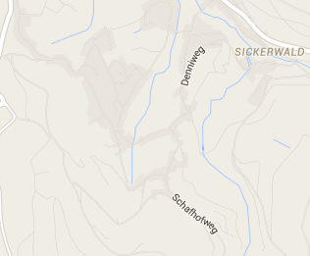

|  |  |
| --- | --- |
| Name | Bodenfeuchte Campbell Schafhof 5. Standort von oben |
| Standort-ID | 28.13.01.01.056 |
| Rechtswert | 3440519.00 |
| Hochwert | 5391980.00 |
| Höhe über NN | 474 |

Sonstige Standortinformationen

* Alle Zeiten immer UTC!
* Messintervall: monatlich
* Sensor_01: Tiefe 20 cm unter OK Boden – Site ID 28
* Sensor_02: Tiefe 50 cm unter OK Boden – Site ID 29

Sensoren

|  |  |  |  |  |
| --- | --- | --- | --- | --- |
| ID | Name | Fabrikat | Messgrößen | Messeinheit |
| _01 | Bodenfeuchtemesser | Campbell CS650 | Volum. Wassergehalt  El-Leitfähigkeit | m³/m³ %  dS/m |
| _02 | Bodenfeuchtemesser | Campbell CS650 | Volum. Wassergehalt  El-Leitfähigkeit | m³/m³ %  dS/m |

To Do's / Wartungsinformationen

* Protokollieren
  + Aktuelles Wetter (Sonne, Regen, Schnee, ca. Lufttemperatur)
  + Ausfall oder Verschmutzungen der Sensoren
  + Durchgeführte Wartungsmaßnahmen (z.B. Batteriewechsel)
  + Durchgeführte Handmessungen für Plausibilitätskontrolle
* Weiteres siehe Sensorblatt

|  |  |  |
| --- | --- | --- |
| Datum / Uhrzeit (UTC) | Wer | Tätigkeit / Beobachtung |
|  |  |  |
|  |  |  |
|  |  |  |
|  |  |  |
|  |  |  |
|  |  |  |
|  |  |  |
|  |  |  |
|  |  |  |
|  |  |  |
|  |  |  |
|  |  |  |